海尔中央空调武汉EMC生态圈研讨会在武汉召开
2016年9月29日,由海尔空调武汉分公司主办、湖北省土木建筑学会暖通空调专委会协办的“海尔中央空调武汉EMC生态圈研讨会”在武汉洪山宾馆召开。来自暖通空调行业20多名业内专家与相关公司代表参加了此次研讨会。
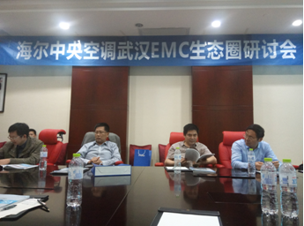
海尔空调武汉分公司总经理杨智以及技术负责人杨悬峰，分别就武汉EMC生态圈建设和海尔磁悬浮离心机技术等做了发言，详细地介绍了EMC的发展现状、操作流程、成功案例以及高效节能磁悬浮离心机的技术细节。各位专家就感兴趣的技术问题展开了热烈的讨论，也为海尔EMC生态圈建设提出了很多有益的意见和建议，最后暖通空调专委会主任委员符永正教授做了热情洋溢的发言，感谢海尔公司为湖北带来最新的产品和技术以及节能设计理念，希望海尔公司在湖北取得更加辉煌的业绩，为我省的节能减排做出更大的贡献。
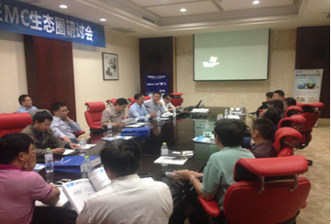
合同能源管理（EMC）是20世纪70年代世界石油危机爆发后，合同能源管理作为一种全新的节能机制在市场经济国家逐步发展起来。所谓合同能源管理(Energy Management Contract，简称EMC)，是指节能服务公司(ESCo)通过与客户签订节能服务合同，为客户提供节能改造的相关服务，并从客户节能改造后获得的节能效益中收回投资和取得利润的一种商业运作模式。就像医院一样，需要专家，为用能企业进行能耗诊断，计算出节能服务公司能为它节省多少能源；需要资金、设备和技术，可以为企业进行节能改造，安装调试；最后还需要系统性的服务和培训，建立一个长效的节能机制。

